**UDS**

**SERGIO FABIÁN TREJO RUIZ**

**MEDICINA FISICA Y REABILITACIÓN**

**5 A**

**REPORTE DE AVANSES DEL PROYECTO DE DERMATOMAS**

**Material**



**Modelo**

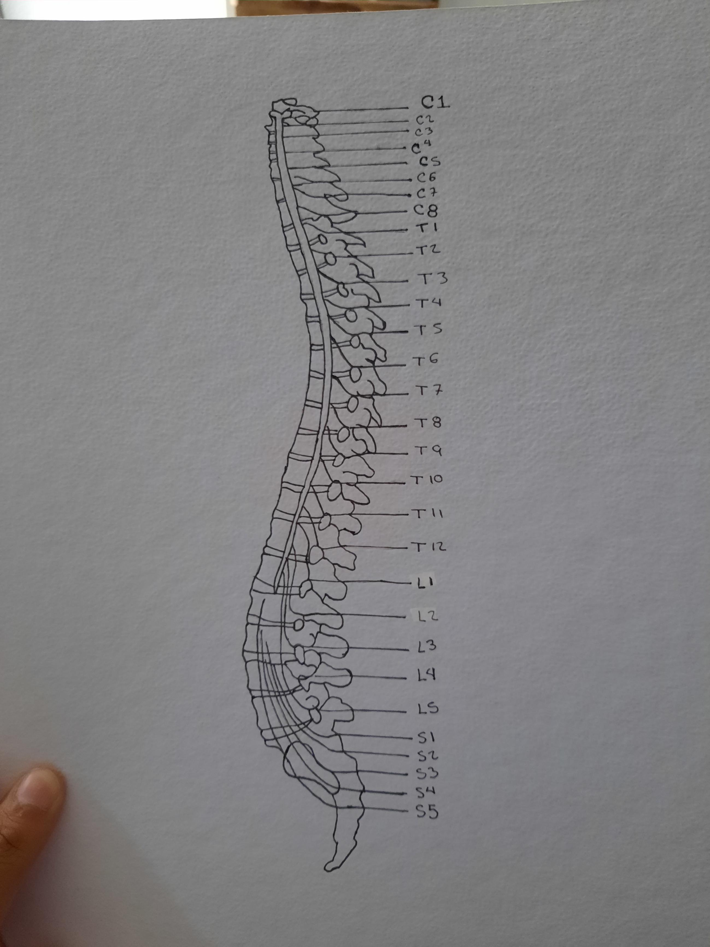

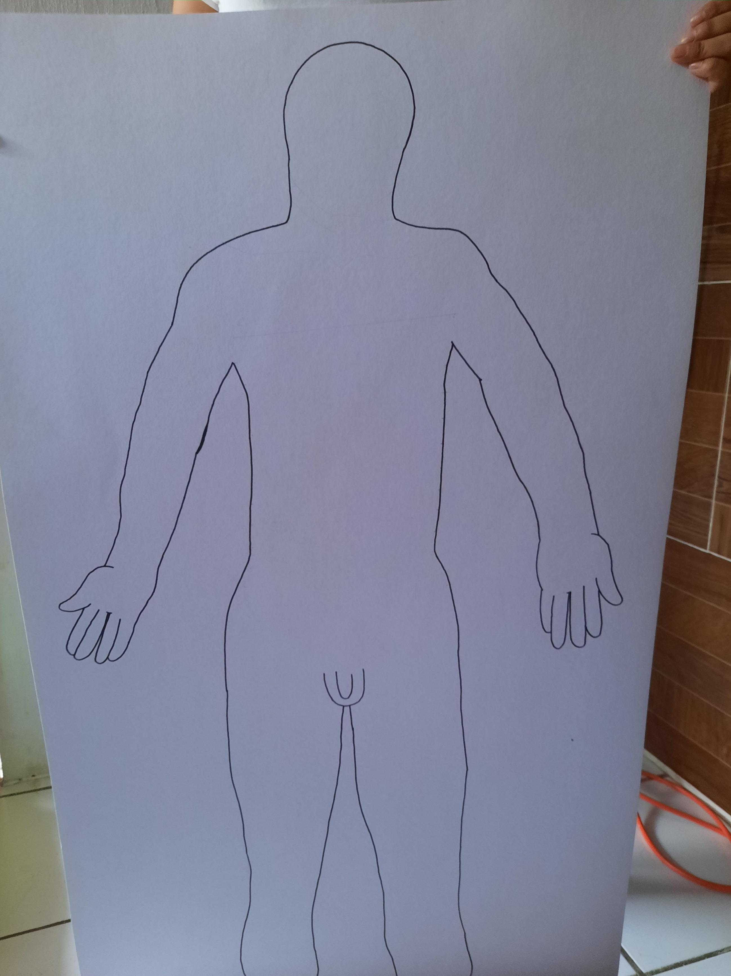

**Referencia**

